**Naše mateřská škola se i v letošním školním roce 2023/ 2024přihlásila do Mezinárodního programu Ekoškola pro mateřské školy.**

Ekoškola je mezinárodní vzdělávací program. Jeho cílem je, aby děti, učitelé, rodiče a další dospělí společně snižovali ekologický dopad činnosti školy a svého jednání na životní prostředí. Program vede ke zlepšování školy a jejího okolí a k posilování samostatnosti dětí. Děti se učí rozhodovat, kriticky myslet a přebírat zodpovědnost za naplňování cílů a konkretních úkolů.

 Ekoškola je unikátní metodikou sedmi kroků (Ekotým, Analýza, Plán činností, Sledování a vyhodnocování, Enviromentální výchova ve výuce, Informování a spolupráce, Ekokodex), která nabízí ucelený návod, jak docílit ve škole i jejím okolí pozitivních změn. Sedm kroků umožňuje, aby děti měnily prostředí školy a své návyky a aby celá škola byla šetrnější k životnímu prostředí.

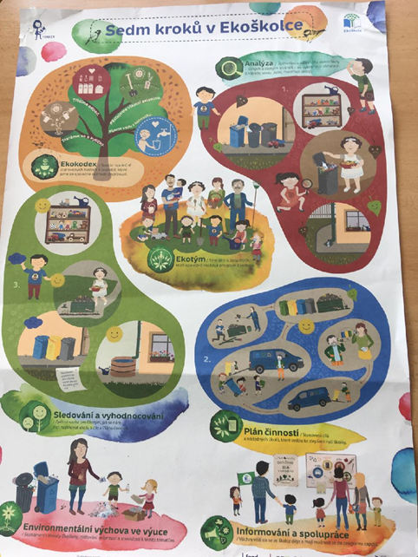

**CO OD PROGRAMU OČEKÁVAT**

- mateřská škola, která má již v oblasti environmentální výchovy zkušenosti, využije program především jako metodické vedení

- mateřská škola získá návod, jak činnosti v oblasti ekologie a environmentální výchovy zařadit do školního vzdělávacího programu

- po úspěšném naplnění kritérií programu Ekoškola můžeme získat mezinárodní titul, který se symbolizuje mezinárodní zelenou vlajkou

